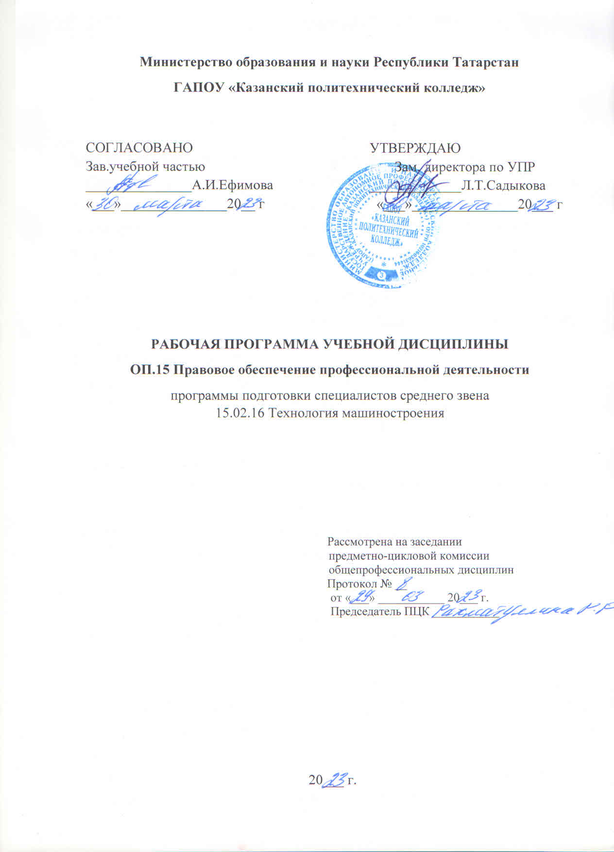
Рабочая программа учебной дисциплины разработана на основе:

- Федерального государственного образовательного стандарта среднего профессионального образования по специальности: 15.02.16 Технология машиностроения, входит в УГС 15.00.00 Машиностроения;
- основной профессиональной образовательной программы по специальности 15.02.16 Технология машиностроения, 2022г.;
-рабочей программы воспитания по специальности 15.02.16 Технология машиностроения, 2022 г.

Организация – разработчик: ГАПОУ «Казанский политехнический колледж»

Разработчик: преподаватель Гиматдинова Н.С.

СОДЕРЖАНИЕ

 | стр.
ПАСПОРТ рабочей ПРОГРАММЫ УЧЕБНОЙ ДИСЦИПЛИНЫ | 4
СТРУКТУРА и содержание УЧЕБНОЙ ДИСЦИПЛИНЫ | 7
условия реализации программы учебной дисциплины | 11
Контроль и оценка результатов Освоения учебной дисциплины | 13

- паспорт рабочей ПРОГРАММЫ УЧЕБНОЙ ДИСЦИПЛИНЫ
ОП.15 Правовое обеспечение профессиональной деятельности

1.1. Область применения программы
Рабочая программа учебной дисциплины является частью основной профессиональной образовательной программы в соответствии с ФГОС СПО по специальности 15.02.16 Технология машиностроения, входит в УГС 15.00.00 Машиностроения;
Рабочая программа учебной дисциплины может быть использована в условиях дистанционного обучения и с применением электронных образовательных технологий.

1.2. Место дисциплины в структуре основной профессиональной образовательной программы:
дисциплина входит в общепрофессиональный цикл, является учебным предметом вариативной части.

1.3. Цели и задачи учебной дисциплины – требования к результатам освоения учебной дисциплины:
В результате освоения учебной дисциплины обучающийся должен
уметь:
- защищать свои права в соответствии трудовым законодательством;
- применять законы по защите интеллектуальной собственности;
- защищать свои права в соответствии с гражданским и гражданско-процессуальным законодательством.
должен знать:
- права и обязанности работников в сфере профессиональной деятельности;
- законодательные акты и другие нормативные документы, регулирующие правоотношения в процессе профессиональной деятельности;
Обучающийся должен обладать общими компетенциями, включающими в себя способность:

ОК.01 Выбирать способы решения задач профессиональной деятельности, применительно к различным контекстам;

ОК.02 Использовать современные средства поиска, анализа и интерпретации информации и информационные технологии для выполнения задач профессиональной деятельности;
ОК.03 Планировать и реализовывать собственное профессиональное и личностное развитие, предпринимательскую деятельность в профессиональной сфере, использовать знания по финансовой грамотности в различных жизненных ситуациях;
ОК.04 Эффективно взаимодействовать и работать в коллективе и команде;
ОК.05 Осуществлять устную и письменную коммуникацию на государственном языке с учетом особенностей социального и культурного контекста;
ОК.06 Проявлять гражданско-патриотическую позицию, демонстрировать осознанное поведение на основе традиционных общечеловеческих ценностей, в том числе с учетом гармонизации межнациональных и межрелигиозных отношений, применять стандарты антикоррупционного поведения;
ОК.09 Пользоваться профессиональной документацией на государственном и иностранном языках.
Обучающийся должен обладать профессиональными компетенциями,
соответствующими видам деятельности:
ПК 3.5. Контролировать соответствие качества сборки требованиям технологической документации, анализировать причины несоответствия изделий и выпуска продукции низкого качества, участвовать в мероприятиях по их предупреждению и устранению.
ПК 5.1. Планировать и осуществлять управление деятельностью подчиненного персонала.
ПК 5.2. Сопровождать подготовку финансовых документов по производству и реализации продукции машиностроительного производства, материально-техническому обеспечению деятельности подразделения.

Выпускник, освоивший программу ОП.15 Правовое обеспечение в профессиональной деятельности, должен обладать личностными результатами в соответствии с рабочей программой воспитания по специальности 08.02.07 Монтаж и эксплуатация внутренних сантехнических устройств, кондиционирования воздуха и вентиляции:
ЛР 6 Соблюдающий нормы правопорядка, следующий идеалам гражданского общества, обеспечения безопасности, прав и свобод граждан России. Демонстрирующий неприятие и предупреждающий социально опасное поведение окружающих.
ЛР 16 Способный искать и находить необходимую информацию используя разнообразные технологии ее поиска, для решения возникающих в процессе производственной деятельности проблем при строительстве и эксплуатации объектов капитального строительства. Умение грамотно использовать профессиональную документацию.
ЛР 17 Способный к самообразованию и профессиональному развитию по специальности, содействующий формированию положительного образа и поддержанию престижа своей профессии.
Содержание дисциплины имеет межпредметные связи с дисциплинами

Для лучшего усвоения учебного материала его изложение необходимо проводить с применением технических средств обучения, видео-, аудиоматериалов, современных про-грамм компьютерного проектирования.
Курс обеспечен методическими пособиями и указаниями к выполнению практических работ.

1.4. Количество часов на освоение программы дисциплины:
учебной нагрузки обучающегося – 64 часов, в том числе:
во взаимодействии с преподавателем – 64 часов

2.СТРУКТУРА И СОДЕРЖАНИЕ УЧЕБНОЙ ДИСЦИПЛИНЫ
2.1. Объем учебной дисциплины и виды учебной работы

Вид учебной работы | Количество часов
Учебная нагрузка (всего) | 64
Учебная нагрузка во взаимодействии с преподавателем (всего) | 64
в том числе:
теоретическое обучение | 32
практические занятия | 32
в том числе в форме практической подготовки (П.П.) | 20
Промежуточная аттестация в форме дифференцированного зачета

2.2. Тематический план и содержание учебной дисциплины

2.2. Тематический план и содержание учебной дисциплины

Наименование разделов и тем | Содержание учебного материала и формы организации деятельности обучающихся | Объем  в часах  ТО/ПР | Уровень освоения
1 | 2 | 3 | 4
Раздел 1. Правовое регулирование производственных отношений |  | 6/10
Тема 1.1 Правовое положение субъектов предпринимательской деятельности. Индивидуальный предприниматель и его правовой статус | Содержание учебного материала | 2  2 | 2
 | 1-2 Понятие предпринимательской деятельности с позиции действующего законодательства. Виды субъектов предпринимательской деятельности и их правовые особенности. | 2  2 | 2
 | 3-4 Практическое занятие Порядок регистрации индивидуального предпринимателя, его правоспособность, ответственность, правовые основы прекращения деятельности. | 2  2 | 2
 | 5-6 Практическое занятие «Подготовка документов для регистрации в качестве индивидуального предпринимателя.  7-8 Практическое занятие (П.П.)Определение вида ответственности за незаконную предпринимательскую деятельность». | 4 | 2
Тема 1. 2. Организация правовой деятельности юридического лица, банкротство | Содержание учебного материала | 2  2  2 | 3
 | 9-10 Юридическое лицо: понятие, признаки, порядок регистрации, способы и правовые последствия ликвидации (включая банкротство) | 2  2  2 | 3
 | 11-12 Организационно-правовые формы юридического лица. Ответственность юридического лица | 2  2  2 | 3
 | 13-14 Практическое занятие(П.П.) Хозяйственные споры, их виды и порядок их рассмотрения | 2  2  2 | 3
 | 15-16 Практическое занятие (П.П.) «Оформление учредительных документов юридического. лица». | 2 | 3
Раздел 2. Труд и социальная защита |  | 34/6
Тема 2.1 Трудовой кодекс как источник трудового законодательства Субъекты трудовых правоотношений | Содержание учебного материала | 10/2 | 3
 | 17-18 Трудовые правоотношения: понятие, виды, порядок возникновения и регулирования, субъекты, в соответствии с ТК РФ | 10/2 | 3
 | 19-20 Понятие субъекта трудовых правоотношений, и порядок защиты его прав. | 10/2 | 3
 | 21-22 Практическое занятие(П.П.) Трудовой договор: содержание, заключение, оформление, расторжение Права и обязанности сторон по договору. | 10/2 | 3
 | 23-24 Понятие рабочего времени, его виды и правовое регулирование. | 10/2 | 3
 | 25-26 Понятие времени отдыха, его виды и правовое регулирование. | 10/2 | 3
 | 27-28 Практическое занятие «Составление трудового договора» | 2 | 3
Тема 2.2 Трудовой договор: содержание, заключение, расторжение | Содержание учебного материала | 4/2 | 3
 | 29-30 Трудовой договор: содержание, заключение, оформление, расторжение.  31-32 Права и обязанности сторон по договору. | 2  2 | 3
 | 33-34 Практическое занятие «Составление трудового договора» | 2 | 3
Тема 2.3 Рабочее время и время отдыха | Содержание учебного материала | 4  2  2 | 2
Тема 2.3 Рабочее время и время отдыха | 35-36 Понятие рабочего времени, его виды и правовое регулирование | 4  2  2 | 2
Тема 2.3 Рабочее время и время отдыха | 37-38 Практическое занятие(П.П.) Понятие времени отдыха, его виды и правовое регулирование | 4  2  2 | 2
Тема 2.4 Оплата труда по трудовому  законодательству Социальное обеспечение и его формы | Содержание учебного материала | 6 | 2
 | 39-40 Оплата труда по трудовому законодательству: понятие, формы, порядок выплаты. | 2  2  2 | 2
 | 41-42 Ответственность работодателя в области оплаты труда. | 2  2  2 | 2
 | 43-44 Практическое занятие(П.П.) Понятие и формы социального обеспечения. Правовые основы пенсионного обеспечения в РФ | 2  2  2 | 2
Тема 2.5 Материальная ответственность и ее формы. Дисциплинарная ответственность и порядок наложения дисциплинарных взысканий | Содержание учебного материала | 6  2  2  2 | 2
 | 45-46 Понятие материальной и дисциплинарной ответственности, и их формы | 6  2  2  2 | 2
 | 47-48 Практическое занятие(П.П.) Порядок возмещения ущерба по трудовому законодательству. | 6  2  2  2 | 2
 | 49-50 Практическое занятие(П.П.) Порядок наложения дисциплинарных взысканий | 6  2  2  2 | 2
Тема 2.6 Трудовые споры и их виды | Содержание учебного материала | 2 | 3
Тема 2.6 Трудовые споры и их виды | 51 Понятие и виды трудовых споров и порядок их рассмотрения | 1 | 3
Тема 2.6 Трудовые споры и их виды | 52 Практическое занятие «Защита трудовых прав работника» | 1 | 3
Тема 2.7. Прекращение трудового договора. | Содержание учебного материала | 2/2 | 3
Тема 2.7. Прекращение трудового договора. | 53-54 Основания и порядок прекращения трудовых отношений. | 2 | 3
Тема 2.7. Прекращение трудового договора. | 55-56 Практическое занятие «Составление заявления о прекращении трудового договора по основаниям, предусмотренным ТК РФ». | 2 | 3
Раздел 3. Ответственность при правовом регулировании экономических отношений |  | 6/2
Тема 3.1 Административная и уголовная ответственность в области хозяйственного законодательства | Содержание учебного материала | 6 | 2
 | 57-58 Административные правонарушения в сфере имущественных отношений | 6 | 2
 | 59-60. Практическое занятие(П.П.)Административная ответственность предпринимателя | 6 | 2
 | 61-62 Практическое занятие(П.П.)Административная ответственность предпринимателя Уголовная ответственность в области хозяйственного законодательства | 6 | 2
63-64 Практическое занятие Дифференцированный зачет |  | 2
Всего: |  | 64

Для характеристики уровня освоения учебного материала используются следующие обозначения:

1. - ознакомительный (узнавание ранее изученных объектов, свойств);
2. - репродуктивный (выполнение деятельности по образцу, инструкции или под руководством)

3. - продуктивный (планирование и самостоятельное выполнение деятельности, решение проблемных задач)

3. УСЛОВИЯ РЕАЛИЗАЦИИ ПРОГРАММЫ ДИСЦИПЛИНЫ
3.1. Требования к минимальному материально-техническому обеспечению
Для реализации учебной дисциплины имеется в наличии учебный кабинет социально – экономических дисциплин.
Оборудование учебного кабинета:
- Доска классная.
- Стол преподавательский.
- Стул для преподавателя.
- Столы для студентов.
- Стулья для студентов.
- Книжные шкафы.
- Учебно – методический комплекс по дисциплине

3.2. Информационное обеспечение обучения

Основная литература

1.Хабибулин, А. Г. Правовое обеспечение профессиональной деятельности : учебник / А. Г. Хабибулин, К. Р. Мурсалимов. — 2-е изд., перераб. и доп. — Москва : ФОРУМ : ИНФРА-М, 2021. — 364 с. — (Среднее профессиональное образование). - ISBN 978-5-8199-0874-7. - Текст : электронный. - URL: https://znanium.com/catalog/product/1150310 (дата обращения: 24.01.2022). – Режим доступа: по подписке.
2. Тыщенко, А. И. Правовое обеспечение профессиональной деятельности : учебник / А.И. Тыщенко. — 4-е изд. — Москва : РИОР : ИНФРА-М, 2021. — 221 с. — (Среднее профессиональное образование). — DOI: https://doi.org/10.12737/24252. - ISBN 978-5-369-01657-2. - Текст : электронный. - URL: https://znanium.com/catalog/product/1788152 (дата обращения: 24.01.2022). – Режим доступа: по подписке.

Нормативные правовые акты
1 .Конституция Российской Федерации от 12 декабря 1993 года
- Арбитражный процессуальный кодекс Российской Федерации от 24 июля 2002 года № 95- ФЗ ( в редакции последующих законов)
- Гражданский кодекс Российской Федерации (часть первая) от 30 ноября 1994 года № 51- ФЗ ( в редакции последующих законов)
- Гражданский кодекс Российской Федерации (часть вторая) от 26 января 1996 года № 14- ФЗ (в редакции последующих законов)
- Кодекс Российской Федерации об административных правонарушениях от 30 декабря 2001 года № 195-ФЗ (в редакции последующих законов)
- Трудовой кодекс Российской Федерации от 30 декабря 2001 года № 197-ФЗ (в редакции последующих законов)
7. Закон РФ «О занятости населения в Российской Федерации» в ред. ФЗ от 20 апреля 1996 года № 36-ФЗ (с изменениями и дополнениями)
8. Закон РФ «О несостоятельности (банкротстве)» от 26 октября 2002 года № 127-ФЗ (с изменениями и дополнениями)

Дополнительная литература

1. Працко, Г. С. Правовое обеспечение профессиональной деятельности : учебник / Г. С. Працко. — Москва : РИОР : ИНФРА-М, 2021. — 177 с. — (Среднее профессиональное образование). - ISBN 978-5-369-01869-9. - Текст : электронный. - URL: https://znanium.com/catalog/product/1461283 (дата обращения: 24.01.2022). – Режим доступа: по подписке.
2. Матвеев, Р. Ф. Правовое обеспечение профессиональной деятельности : краткий курс / Р. Ф. Матвеев. - 3-е изд., испр. и доп. - Москва : ФОРУМ : ИНФРА-М, 2020. - 128 с. - (Профессиональное образование). - ISBN 978-5-00091-063-4. - Текст : электронный. - URL: https://znanium.com/catalog/product/1061880 (дата обращения: 24.01.2022). – Режим доступа: по подписке.
3. В.В. Гущин Российское предпринимательское право Москва, 2013 г.
4. Э.А. Абашин Арбитраж долги юридических лиц Москва, 2007г
5. В.В. Румынина Учебник «Правовое обеспечение профессиональной деятельности» 8-е издание. Москва, издательский центр «Академия», 2013г.

Интернет - ресурсы и справочно-правовые системы
- Справочно-правовая система «Гарант»
- Справочно-правовая система «Консультант+»
- www. diplom-inet/ru / resursfilos
Сервисы и инструменты:
1. Skype (режим доступа: https://www.skype.com/)
2. Zoom (режим доступа: https://zoom.us/)
3. https://disk.yandex.ru/

4.КОНТРОЛЬ И ОЦЕНКА РЕЗУЛЬТАТОВ ОСВОЕНИЯ ДИСЦИПЛИНЫ
Контроль и оценка результатов освоения учебной дисциплины осуществляется преподавателем в процессе проведения фронтальных опросов, тестирования, а также выполнения обучающимися индивидуальных и групповых заданий, проверочных работ, исследований в том числе в условиях применения электронного обучения и дистанционных образовательных технологий.

Результаты обучения (освоенные умения, усвоенные знания) | Формы и методы  контроля и оценки  результатов обучения
Умения:
- защищать свои права в соответствии трудовым законодательством;  - применять законы по защите интеллектуальной собственности;  - защищать свои права в соответствии с гражданским и гражданско-процессуальным законодательством.  - использовать необходимые нормативно-правовые документы;  - защищать свои права в соответствии с гражданским, гражданско-процессуальным и трудовым законодательством Российской Федерации;  - анализировать и оценивать результаты и последствия действия (бездействия) с правовой точки зрения. | Решение ситуационных задач  Аудиторная и внеаудиторная самостоятельная работа студентов  Выполнение практических заданий  Групповой, фронтальный и индивидуальный методы контроля
Знания:
- права и обязанности работников в сфере профессиональной деятельности;  - законодательные акты и другие нормативные документы, регулирующие правоотношения в процессе профессиональной деятельности. | Решение тестовых заданий  Выполнение практических заданий

Общие компетенции:
ОК.01 Выбирать способы решения задач профессиональной деятельности, применительно к различным контекстам; | Оказать практическую и юридическую помощь в решении вопросов.
ОК.02 Использовать современные средства поиска, анализа и интерпретации информации и информационные технологии для выполнения задач профессиональной деятельности; | Подготовка рефератов (докладов, сообщений по различной тематике), презентации
ОК.03 Планировать и реализовывать собственное профессиональное и личностное развитие, предпринимательскую деятельность в профессиональной сфере, использовать знания по финансовой грамотности в различных жизненных ситуациях; | Оценка выполнения индивидуальных заданий.  Оценка выполнения практических заданий.
ОК.04 Эффективно взаимодействовать и работать в коллективе и команде; | Оценка выполнения групповых заданий.
ОК.05 Осуществлять устную и письменную коммуникацию на государственном языке с учетом особенностей социального и культурного контекста; | Оценка устного опроса
ОК.06 Проявлять гражданско-патриотическую позицию, демонстрировать осознанное поведение на основе традиционных общечеловеческих ценностей, в том числе с учетом гармонизации межнациональных и межрелигиозных отношений, применять стандарты антикоррупционного поведения; | Участие в учебных, образовательных, воспитательных мероприятиях в рамках профессии
ОК.09 Пользоваться профессиональной документацией на государственном и иностранном языках. | Оценка порядка выстраивания презентации. Оценка выполнения практических заданий.
Профессиональные компетенции:
ПК 3.5. Контролировать соответствие качества сборки требованиям технологической документации, анализировать причины несоответствия изделий и выпуска продукции низкого качества, участвовать в мероприятиях по их предупреждению и устранению. | Оценка выполнения практических работ. Дифференцированный зачет.
ПК 5.1. Планировать и осуществлять управление деятельностью подчиненного персонала. | Оценка выполнения практических работ. Дифференцированный зачет.
ПК 5.2. Сопровождать подготовку финансовых документов по производству и реализации продукции машиностроительного производства, материально-техническому обеспечению деятельности подразделения. | Оценка выполнения практических работ. Дифференцированный зачет.
Личностные результаты
ЛР 6 Соблюдающий нормы правопорядка, следующий идеалам гражданского общества, обеспечения безопасности, прав и свобод граждан России. Демонстрирующий неприятие и предупреждающий социально опасное поведение окружающих. | Демонстрация интереса к будущей специальности.  Готовность к общению и взаимодействию с людьми самого разного статуса
ЛР 16 Способный искать и находить необходимую информацию используя разнообразные технологии ее поиска, для решения возникающих в процессе производственной деятельности проблем при строительстве и эксплуатации объектов капитального строительства. Умение грамотно использовать профессиональную документацию. | Наблюдение и оценка на практических  занятиях.
ЛР 17 Способный к самообразованию и профессиональному развитию по специальности, содействующий формированию положительного образа и поддержанию престижа своей профессии. | Выполнение резюме, само презентации  Участие в деловых играх,  принятие решений  Решение тестов  Сообщения, рефераты
Форма контроля | Дифференцированный зачет

